面向国际工程教育能力达成目标的《机械原理》课程创新教学体系与模式构建
杨勇，江京亮，王德祥，金霞，刘新福，李长河
（青岛理工大学 机械工程学院，青岛 266033）
摘要：针对目前《机械原理》课程教学存在的问题，面向国际工程教育能力达成目标，对《机械原理》课程教学改革进行了深入探索与实践，在课程创新教学体系、新型教学方法、新型教学模式、课程实践环节、教学评价机制及体系等方面都取得了较有成效的建设。实践应用表明，《机械原理》课程的教学改革是成功的，能够调动学生学习的积极性和主动性，培养学生的实践动手能力和创新设计能力，达到了工程教育对《机械原理》课程教学的要求和标准。
关键词：卓越工程师；机械设计；教学改革；创新能力
中图分类号：G642.0 文献标识码：A

2016年6月，我国正式加入《华盛顿协议》，表明我国工程教育的质量得到了国际社会的认可，而同时该协议也对我国工程教育提出了新要求，要把培养工程师的能力作为首要目标。针对工程教育，我国进行了“工程教育专业认证试点工作”和“卓越工程师教育培养计划”等改革工作，前者要求高校能够培养在知识、能力和素质方面培养具有一定竞争优势的工程技术人才，而后者强化培养学生的工程能力和创新能力，造就一大批创新能力强、适应经济社会发展需要的高质量各类型工程技术人才^{[1-2]}。以上工程教育的发展和改革表明：培养学生的能力是新时期工程教育改革的主要方向，能力的达成已成为当前高校工程教育改革发展的核心和首要目标。
《机械原理》课程作为高等院校机械类专业的一门主干技术基础课程，在培养机械类高级工程技术人才的全局中具有增强学生对机械技术工作的运作能力和开发创造能力的作用，在培养学生创新能力方面起着举足轻重的作用。因此，《机械原理》课程作为高等院校机械类专业设置中重要的教学环节，承载着实现新时期先进教育教学理念和目标的重任，在培养和提高学生能力方面有着其他课程不可替代的重要作用。
鉴于《机械原理》课程的重要作用和地位，该课程教学得到了国内外众多高校的重视。国内西北工业大学机电工程学院率先并进行了大量的改革研究工作，在其《机械原理》课程教学中，把科研成果引入了课堂，增加了“数值比较法”、“机器人机构”。同时，积极开展现代教育技术的研究，将多媒体教材引入《机械原理》课堂和学生自学过程。在考试内容中增加了综合性、设计性题目，采用上机考核、设计考核、实验考核、平时考核及期末考试分项累加的办法确定学生的最终成绩^{[3]}；北京航空航天大学机械工程学院应用现代化教学技术，将多种教学手段有机融合，采用启发式、互动式的授课方法，在《机械原理》课程教学方法和手段方面进行了改革与实践^{[4]}；哈尔滨工业大学机电工程学院针对《机械原理》课程设计的教学内容进行了探讨，通过对教学内容的改革与教学方法的改进，形成了以学生为主体，教师为主导的教学模式^{[5]}；深圳大学根据CDIO国际化教学工程教育模式，在课程设计、教材和教学手段等方面进行了改革探索^{[6]}；太原理工大学机械工程学院从提高学生学习的主动性出发，应用现代工程设计方法和手段对《机械原理》课程设计进行了改革探索^{[7]}。
国外研究方面，通过检索现有文献得知麻省理工学院、普渡大学、威斯康星一麦迪逊大学、多仑多大学、阿尔伯塔大学和卡尔加里大学的《机械原理》教学内容所涉及的基本概念、基本方法和基本理论和国内基本相同，所不同的是在讲授这些基础知识过程中不再以牛头刨和蜂窝煤机之类的传统机械作为研究对象，而是引入机器人等具有现代特征的机械设备作为研究对象；在课堂教学方面，普遍采用讲授、讨论和自学相结合的教学方法；在课程考核方面，采取多项成绩累加的(若干次考试、作业、大作业成绩等)综合成绩作为最终评定成绩^{[8]}。
综合国内外《机械原理》课程的改革实践情况，虽然针对《机械原理》课程进行了大量的改革研究工作，并取得了一定的进展。然而，囿于传统的教育理念，课程的教学改革仍未取得突破性进展，在课堂教学中，仍以教师为中心，注重理论体系的完整、注重知识传授的现象十分普遍。课程教学改革与学生能力结构之间的关系，课程教学改革如何嵌入整个课程体系，以及如何有效地促进学生能力的养成等并没有给予必要的重视。
本论文针对《机械原理》课程，从基于产出的国际工程教育先进理念出发，以强化工程实践能力、工程设计能力与工程创新能力为核心，对与当前国家工程教育改革目标相适应的《机械原理》课程创新教学体系和教学模式进行深入探索与实践，构建工程教育能力达成目标下的创新教学体系与模式，以期为其他高校相同专业的主干课程改革起到借鉴和示范作用。
1《机械原理》能力指标点研究与基于能力指标点的创新教学体系构建
从基于产出的国际工程教育先进理念出发，研究了《机械原理》课程在实现工程教育能力目标中的作用和任务，以课堂教学、实验教学、课程设计等多环节共同构成工程能力培养的教学体系。分析专业培养目标、毕业能力要求和《机械原理》课程目标之间的关系，将培养目标要求的能力逐一落实到《机械原理》课堂教学、实验教学和课程设计等教学环节中。结合《机械原理》课程内容体系、教学目标、课程特点及其在专业课程体系中所处的地位，研究和形成了《机械原理》课程教学体系的能力指标点。在课堂教学环节中建立针对单元知识的专业能力指标点体系，在实验教学环节中建立实践动手能力、探索设计能力、综合设计能力等指标点体系，在课程设计环节中建立创新设计能力、解决实际问题能力和团队协作能力等指标点体系。在此基础上，提出了基于能力指标点的《机械原理》课程创新教学体系构建方法，建立了以工程能力培养为主线的课堂教学、实验教学和课程设计“三位一体”的新型教学体系，形成了鲜明的、能够突出培养学生工程能力的《机械原理》课程创新教学体系，实现学生由被动学习、知识积累到主动学习、能力形成的转变。所构建的能力指标点及其创新教学体系如图1所示：
课 堂 教 学
实 验 教 学

连杆机构运用与设计能力

凸轮机构运用与设计能力

综合机构运用与设计能力

轮系机构运用与设计能力

齿轮机构运用与设计能力

课程设计
创新思维形成能力
创新设计能力
解决实际问题能力
团队协作能力
多单元知识综合设计能力
实验搭配实践动手能力
规律探索实验设计能力
创新意识设计能力
创新课程教学体系

图1 《机械原理》能力指标点及其创新教学体系

2 基于CDIO模式应用及改进的新型教学方法研究与实践
CDIO工程教育模式是近年来国际工程教育改革的最新优秀成果。CDIO代表构思(Conceive)，设计(Design)，实现(Implement)和运作(Operate)，它以产品研发到产品运行的生命周期为载体，让学生以主动的、实践的、课程之间有机联系的方式学习工程理论和实践。CDIO继承和发展了欧美20多年来工程教育改革的大工程理念，提出体现教育目标的CDIO教学大纲和体现系统化改革的CDIO标准。世界许多一流大学现在都采用CDIO作为其改革的方法，并取得了很好的结果，有很强的借鉴价值。本研究基于国际工程教育CDIO理念，以创新设计为根本，以培养和提高工程能力为目的，探索和形成了适应《机械原理》课程创新教学体系的新型教学方法。
实现、运作环节是CDIO模式应用中的难题，本研究针对《机械原理》课程，结合各教学环节特征，研究CDIO模式本质并对其改进，提出和建立了基于实验室资源的CDIO新型教学方法。该新型教学方法通过系统的CDIO的项目设计，依靠实验台提供的拼装和仿真功能，实现某一产品从构思到运行全过程，达到培养和训练学生创新设计能力和实践动手能力的目的。该新型教学方法的思想是将CDIO核心培养理念与现代实验室的开放性、容纳性、多样性、反复使用性和更新性相结合，利用实验室条件实施和运行CDIO四个环节特别是支持“实现、运作”环节的一种的高效应用模式，是实施CDIO工程教育理念的一种可操作性强的运行模式，是对CDIO应用模式的细化和具体实现。
根据CDIO工程教育模式的实施步骤，基于实验室资源的CDIO新型教学方法实施过程如下：
（1）针对不同的课程及教学环节目标，设计CDIO项目；
（2）按照项目实施目标，进行构思和设计，提出解决方案；
（3）选择实验设备及组件，进行实验设备安排；
（4）通过实验设备与组件的拼装、搭建、系统构建或实验设备加工，执行“Implement（实现）”环节；
（5）通过实验系统的操作演示、反复修正，执行“Operate（运作）”环节；
（6）项目答辩与交流，能力考核，完成CDIO训练项目。
差动轮系是《机械原理》课程中的一个难点，针对该知识点，设计了差速器三级项目。将基于实验室资源的CDIO新型教学方法在该三级项目中进行了实践应用，具体过程如下：
① 设计差速器三级课程项目
利用各类典型机构及零部件，以电机为原动机，设计汽车后桥上的差速器系统，将某一构件的运动按可变化的比例分解成两个构件的运动，实现汽车两后轮随着不同的行驶状态而自动改变转速的目的，以减小轮胎和地面之间的滑动。
② 进行构思和设计，提出解决方案
解决方案可以有很多种类，现根据学生的设计，举例描述如下。
差速器系统由电机、V带、直齿轮减速机构、多万向联轴器、后桥差动器系统组成，其组成及传动方案如图2所示：
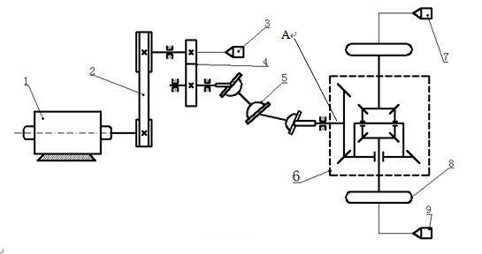
图2 汽车后桥差速器系统组成及传动方案
1、电机 2、带传动 3、7、9、角位移传感器 4、齿轮传动 5、万向联轴器 6、差速器 8、轮子

该方案分析如下：由电机1经V带2传动到直齿轮组4减速，再经万向节联轴器5到后桥差动器6运动。同时，在差动轮系两边分别装有角位移传感器7和9，在主动直齿轮上装有一个角位传感器3，通过测试可以分析出其运动规律。通过该传动系统可以掌握后桥差动器的工作原理及其运动规律。
③ 实验设备与组件安排
使用轮系创新设计拼装及仿真实验台。搭建过程中使用电机、V带、齿轮、键、联轴器、轴、螺纹连接件、支架等组件，组件箱如图3所示：
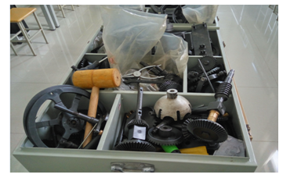
图3 差速器三级课程项目拼装组件

④ 实验设备与组件的拼装、搭建
根据传动方案，利用上述设备与组件，学生亲自动手实践，拼装搭建形成差速器系统。拼装、搭建过程与形成的差速器系统实物分别如图4和5所示：
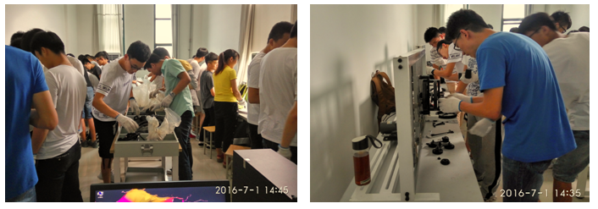

图4 项目拼装搭建过程
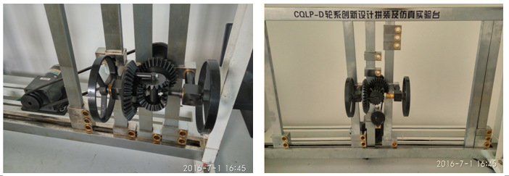
图5 拼装形成的差速器系统

⑤ 差速器系统运行、方案修正与完善
在实验台上运行差速器系统，调试各项参数，反复修正传动方案直至完善。通过测试和分析系统的运动规律，掌握差速器功能，进而加深对差动轮系知识点的理解，了解差动轮系在工程实际中的应用。
⑥ 项目答辩与交流，能力考核
项目执行完成后，以小组为单位，制作ppt进行答辩，交流方案设计过程与体会，提交设计报告，给出项目成绩。答辩过程如图6所示：
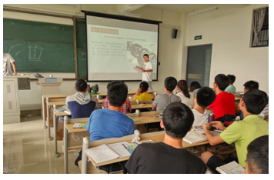
图6 差速器课程项目答辩

3 跨空间、融合式《机械原理》课程新型教学模式探索与实践
实施改进的CDIO新型教学方法，需要课堂教学和实践操作场所相结合，本研究将课堂、实验室、工程训练中心、工厂实践基地等场所进行集成，打破教学空间的限制，搭建了面向《机械原理》课程创新程教学体系和新型教学方法的融合式施教载体，探索和实践了跨空间、融合式新型教学模式。利用该载体，《机械原理》课堂教学环节除了在课堂进行外，还可以在实验室和工程训练中心进行，充分利用实验室和工程训练中心的硬件资源，将知识讲授和实验仪器操作相结合，实现了知识和能力的培养；课程设计环节可以在工程训练中心和工厂实践基地进行，通过与实际工程问题的结合和解决，实现了工程创新和设计能力的培养。同时基于该载体。实施教师多角色工作模式，任课教师兼任教师和实验员角色，将实验内容与设计融于课程知识体系中，从而打通知识、能力传授和实验设计之间的有机联系。
4 基于课程与能力目标矩阵的《机械原理》课程实践环节改革和建设
工程教育实施重中之重就是在实践教学环节的设计上应与工程实际紧密结合。针对工程教育能力达成目标，基于课程与能力目标矩阵，本研究对《机械原理》课程实践教学环节（实验和课程设计）方面进行了改革。
我校的实验是在80年代初开发的 “老三样”的基础上，逐渐开发完善起来的，后来又经多次改革，减少了验证性实验，增加了综合性、设计性实验。在当前，针对工程教育能力达成目标，我们重点建设和完善了创新性实验，购置了“机械方案创意设计五位一体化实验仪”、“轮系创新设计拼装及仿真实验台”、“空间机构创新设计拼装及仿真实验台”等动手搭接类实验设备。在此基础上，新建了机构创新实验室，为学生掌握所学知识、拓展工程知识以及创新能力的培养奠定了良好的基础。“机械方案创意设计五位一体化实验仪”与创新实验室建设如图7所示：
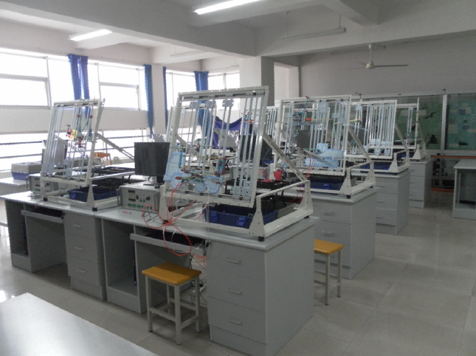
图7 “五位一体化实验仪”与创新实验室建设
“轮系创新设计拼装及仿真实验台”如图8所示：
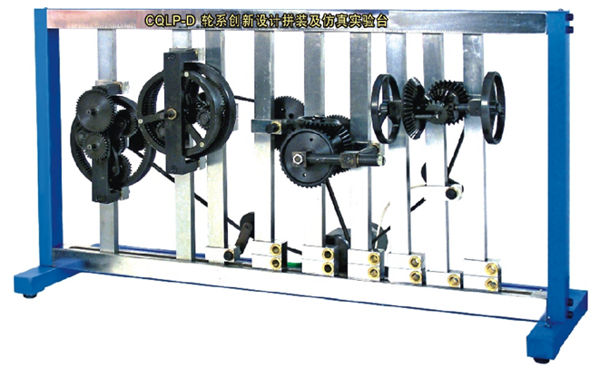
图8 “轮系创新设计拼装及仿真实验台”
所建立的机构创新实验室除用于《机械原理》课程的本专科实验教学、课程设计及相关专业方向课的教学，还可用于学生第二课堂教学实践、创新大赛等活动，以培养学生的实践动手能力和创新能力，拓宽学生的知识面。
在课程设计方面，构建了机械原理、机械设计、机械优化设计等课程设计环节的一体化教学模式，打破现有的各系列课程设计内容与时间方面的孤立性。对传统的减速器设计的内容进行拓展，将具有中等复杂程度机构，中等复杂程度的典型机械装置作为设计对象，将机械原理、机械设计、机械优化设计、精密机械设计等课程设计内容相连接，合并成一个完整的机械设计课程设计，使学生经历从方案设计，原理设计、运动设计到结构设计，强度，精度设计以及产品优化设计这样一个全过程，从而更全面地真实地得到工程锻炼；在课程设计时间安排方面，将机械原理、机械设计、机械优化设计、精密机械设计等课程设计时间集中，完成对典型机械产品多课程内容的一体化设计。在课程设计教学手段方面，打破课程设计仅仅局限于教室设计的施教不足，提出了课程设计与在企业学习调研深度交叉并列式培养模式，在课程设计过程中，随时进入工厂调研，将课程设计和企业实际生产相结合，在掌握现场实际产品设计制造过程的基础上，对课程设计内容进行反复修正和完善。整个课程设计过程和工程实践密切相连，将有效培养学生的工程实践和创新能力，提高课程设计环节的教学质量。
5 突出能力指标考核的《机械原理》课程新型教学评价机制及体系构建
教学评价是高校保证课程教学质量不可缺少的重要环节。改革现有的“课堂教学成绩+实验成绩”教学评价方式，突破现有评价方法的局限性、挖掘评价方式的潜力。针对《机械原理》课程新型教学体系，研究了能力指标导向的考核原则，构建了突出能力指标考核的教学评价基本模式，建立了《机械原理》课程新型教学评价机制，研究形成了《机械原理》课程教学评价体系，建立了基于能力考核指标——选择评价手段——进行评价——根据评价结果完善教学体系的科学评价程序，最终形成突出能力指标考核的《机械原理》课程新型教学评价机制及体系。
按照（1）营造良好的教学氛围是前提；（2）用能力达成目标引领学生发展是关键；（3）学生主动参与是重点；（4）突出工程能力的培养是目标等四个考核原则，建立了针对《机械原理》课程的新的教学评价标准。
建立了促进《机械原理》课程不断发展的评价体系，周期性地对《机械原理》课程新型教学体系的执行情况、课程实施中的问题、实践活动效果，特别是能力指标的落实情况进行评估，调整教学内容，改进教学方法，形成了课程不断革新的机制，同时，继续改革和完善课程考试制度，最终建立了更为系统和完善的《机械原理》课程教学评价体系。
6 改革效果
经过一系列的改革实践，《机械原理》课程在基于能力指标点的创新教学体系、新型教学方法、新型教学模式、课程实践环节、教学评价机制及体系等方面都有了较好的发展，形成了教学特色，构建了工程教育能力达成目标下的创新教学体系与模式，满足了国际工程教育对《机械原理》课程的教学要求。特别是基于实验室资源的CDIO新型教学方法应用，取得了较好的效果，学生普遍反映，通过CDIO项目训练，能够提高实践动手能力和创新设计能力，并拓宽了视野和产生了学习兴趣。基于国际工程教育背景下《机械原理》课程的教改成果，获得了山东省高等学校教学改革重点项目1项、山东省高等教育名校建设工程教改重点项目1项以及校级教学改革项目2项，由《机械原理》和《机械设计》两门课程合成的《机械设计》课程被评为山东省高等学校成人高等教育特色课程，《机械原理》课程所属的机械设计制造及其自动化专业也被评为国家级特色专业。同时，在近两年的各级大学生机电产品创新设计竞赛中，获得了第七届全国大学生机械创新设计大赛一等奖2项，山东省大学生机电产品创新设计竞赛一等奖7项、二等奖9项、三等奖6项的好成绩，为历年成绩之最好，由此也说明了以上对《机械原理》课程创新能力培养体系的探索和建设是较为成功的。
7 结语
基于工程教育改革背景，本文对目前《机械原理》课程教学中存在的问题进行了分析，并进行了深入改革和实践，在创新教学体系、新型教学方法、新型教学模式、课程实践环节、教学评价机制及体系等方面都提出了切实可行的改进措施。通过学生的反映和若干教改成果的立项建设表明，《机械原理》课程的教学改革是成功的，能够调动学生学习的积极性和主动性，培养学生的实践动手能力和创新设计能力，达到了国际工程教育对《机械原理》课程教学的要求和标准。
课程教学改革应体现以人才培养为中心的思想。如何根据机械行业特点、区位优势，积极探索以能力为本位的人才培养模式应该是永无止境、不断创新的过程，《机械原理》课程的教学改革，将以实施“工程教育专业认证”和“卓越工程师教育培养计划”为契机，不断的进行持续改进，为实现学校高素质人才的培养做出更大的贡献。
参考文献
[1] 吴晶. 教育部启动实施“卓越工程师教育培养计划”[J]. 教研动态, 2010, (7): 8.
[2] 林健.“卓越工程师教育培养计划”专业培养方案研究[J].清华大学教育研究, 2011, (2): 4.
[3] 邓宗全, 宋宝玉, 陈明, 王黎钦, 王知行. 2005年高等教育国家级教学成果二等奖—国家工科机械基础课程教学基地建设的研究与实践[J]. 中国大学教学, 2006, (2): 12-14.
[4] 郭卫东, 刘 荣, 李继婷, 高志慧, 战强, 王巍, 于靖军, 王党校. 机械原理课程教学方法和手段的改革与实践[J]. 太原理工大学学报(社会科学版), 2008, 26: 57-60.
[5] 于红英. 机械原理课程设计的改革与实践[J]. 国外教育, 2009, (2): 36.
[6] 王红志, 李积彬, 费跃农. 基于CDIO能力培养的机械原理课程项目实践[J]. 高教论坛, 2009, (4): 25-27.
[7] 李秀春, 秦志钰. 机械原理课程设计改革探讨[J].太原理工大学学报(社会科学版) , 2008, 26: 48-50.
[8] 赵韩强, 郭宝龙, 赵东方等. 国外大学产学合作教育对我国实施卓越工程师教育培养计划的启示[J]. 高等理科教育, 2010, 4: 49-52.

资助项目：山东省高等学校教学改革重点项目：“基于卓越工程师教育计划的实践教学体系与创新能力培养新模式”（项目编号2012042）；山东省高等教育名校建设工程教改重点项目：“以能力为核心重构《机械原理》课程教学体系的综合改革与实践”（项目编号MX4-003）。
作者简介：杨勇，浙江大学工学博士，青岛理工大学机械工程学院教授，机械工程系主任，教育部“卓越工程师教育培养计划”试点专业负责人，山东省机械原理教学与研究委员会委员，主要从事机械设计制造及其自动化专业的教学与科学研究，获山东省高校教学改革成果奖三等奖2项，青岛理工大学教学改革成果奖二等奖1项，青岛理工大学优秀教学论文奖一等奖1项，承担山东省及校级教研课题11项，主编教材3部，发表教研论文7篇。

